NEDEN KİTAP OKUMALIYIZ?

Küçüklüğümüzden beri sıkça duyduğumuz cümlelerden bazıları da kitap okumamızın gerekliliğine vurgu yapan cümlelerdir. O zamanlar; çocuk aklımızla, bize verilen tavsiyelerin değerini tam olarak kavrayamasak da bugün kitap okumanın ve kitap okumayı günlük rutinimizin bir parçası haline getirmenin bize sağlayacağı faydaları, bilimsel araştırmalar istelemiş durumda. Öncelikle şunu belirtmekte yarar var. Kitap okumak sadece okul çağı çocukları için değil herkes için zaruri bir ihtiyaç olarak görülmelidir. Bunu özellikle belirtmemin nedeniyse maalesef, ülkemizdeki kitap okuma oranının gelişmiş ülkelere kıyasla hayli gerilerde kalması.

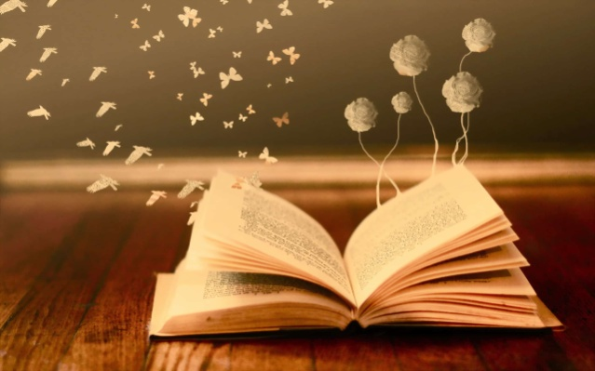

Acaba ülkemizdeki kitap okuma ve kitaba gösterilen ilgi konusu ne durumda?
TÜİK in açıkladığı veriler son derece dikkat çekici. Maalesef ülkemizde kitap okuma süresi çok düşük. Günlük kitap okumaya ayrılan süre, ortalama 1 dakika olarak açıklanmış fakat millet olarak televizyon izlemeye günlük 6 saat, internete 3 saat ayırıyormuşuz. Türk insanı olarak kitap ihtiyaç listemizde de 235. sırada yer alıyor. Düzenli kitap okuyanların sayısı ülkemizde binde bir iken bu oran en fazla kitap okuyan ülkelerin başında gelen İngiltere ve Fransa’da yüzde 21, Japonya’da yüzde 14 ve ABD’de yüzde 12 civarında. UNESCO verilerine göreyse Türkiye kitap okuma oranında dünyada 86. sırada ve yoksul Afrika ülkeleriyle aynı kategoride maalesef!
Kitap okumanın hem birey hem de toplum açısından geliştirici ve değiştirici özelliği göz önüne alındığında bu konuya verilen önemin ve önemine yapılan vurgunun artırılması gerekliliği ortada. Kitap okumanın etkisinden bahsetmişken; kitap okumak kişiye ne gibi faydalar sağlar bir bakalım isterseniz!**

- ZEKAYI GELİŞTİRİR: Okunan kelime ve hikayeye olan konsantrasyon, beynin uyarılmasını sağlar. Özellikle okunan yazı zorlaştıkça beynin aktivitesi artar. Ayrıca okumak, kişinin olayları ve fikirleri daha iyi analiz etme ve eleştirel düşünme yeteneğini artırarak sorunları daha kolay çözmesine yardımcı olur.
- HAFIZAYI GÜÇLENDİRİR: Kitap okumak farklı bilgileri, çeşitli karakterleri, onların hikayelerini ve onlara ait detayları akılda tutmayı gerektirir. Sürekli bir şeyleri hatırlamaya çalışmak hafızayı zinde tutar. Unutmayın çalıştırdığınız kas güçlenir.
- STRESİNİZİ AZALTIR: İngiltere’deki Sussex Üniversitesi’nin yaptığı bir araştırmaya göre stresi azaltan en etkili yollardan biri de her gün düzenli olarak kitap okumak. Hatta yürümek, müzik dinlemek, çay ya da kahve içmekten bile daha etkili.
- YALNIZLIK HİSSİNİ ORTADAN KALDIRIR: Günün her anında, her yerde sizinle olabilir kitaplar. İçlerindeki zengin yaşam öyküleri, birbirinden enteresan karakterleri ve her daim sizleri şaşırtmaya aday bilgileriyle hem de!
- KELİME DAĞARCIĞINIZI GELİŞTİRİR: Çok okuyan bir insanın, daha fazla farklı kelimeyle karşılaşması ve öğrenmesi ihtimali; sadece günlük muhabbetlerle yetinen ve her günü büyük oranda benzer olan birinden daha fazladır. Kelime dağarcığınızın gelişmiş olmasıysa size her alanda kendinizi daha iyi ifade etme imkanı tanır.
- UYKU KALİTENİZİ ARTIRIR: Yatmadan önce kitap okumak zihninizin boşalmasına, kortizol seviyesinin düşerek stresinizin azalmasına yardımcı olur. Bu da daha rahat ve kaliteli bir uyku demektir.
- KONSANTRASYONUNUZU ARTIRIR: Kitap okumak ciddi anlamda bir odaklanma gerektirdiği için düzenli kitap okuyan birisi zamanla, dikkat dağıtıcı dış etkilerden soyutlanarak yaptığı işe odaklanma konusunda yetenek geliştirir.
- DİĞER FAYDALARI: Pratik düşünme becerisi kazandırır, zamanla iletişim kurma becerinizi geliştirir, empati kurma yeteneğiniz gelişir, hayal gücünüzü besler, genel kültürünüzü artırır, hayata bakışınızı değiştirebilir, öz güveninizi ve vizyonunuzu geliştirir ve hızlı düşünmenizi sağlar.

Başka bir konu da okul çağında çocuğu olan hemen hemen her ebeveynin aşina olduğu ve son zamanlarda sıkça konuşulan sınavlardaki “yeni nesil sorular” konusu. Eskiye göre daha farklı bir formatta hazırlanan ve çocuğun daha çok akıl yürütme ve analiz yeteneğini ölçmeyi hedefleyen bu soruların çözümüne, kitap okuma alışkanlığının sağladığı yarardan da bahsedilebilir.
Dilerim bir gün dev ekran televizyonlar kadar dev kitaplıklar da popüler olur ve biz çocuklarımıza ilmin, bilimin özgürce gelişebildiği bir dünya bırakabiliriz. Bol kitaplı günler diliyorum…

SERGENTEPE ORTAOKULU
REHBERLİK SERVİSİ

